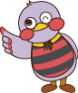
小学校 低学年 国語 ことばあつめ（はる）① 解答例
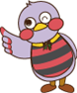
（ ）ねん（ ）くみ（ ）ばん
なまえ（ ）
一 はるの ことばを あつめましょう。

（れい）さくら

二 あつめた ことばを つかって かるたを つくりましょう。

（れい）

ランドセル・にゅうがくしき
ひなまつり・はなまつり
など

たんぽぽ・つくし・わかば
しろつめくさ・れんげ
チューリップ など

はる
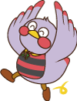
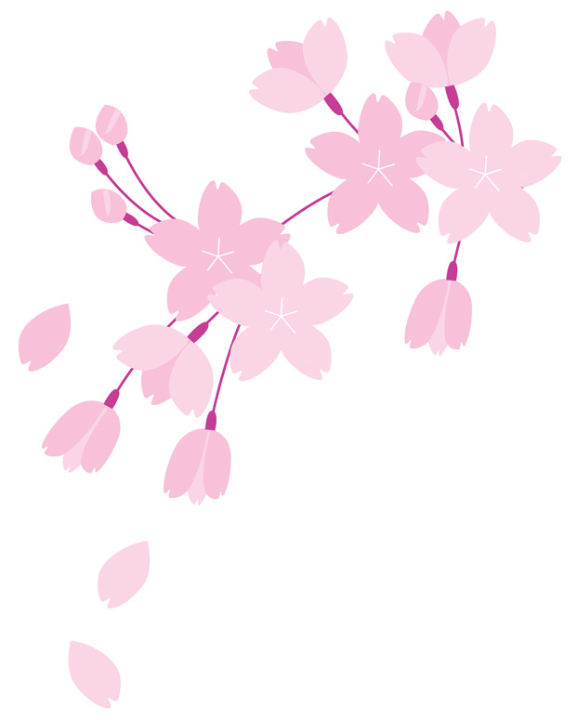

うぐいす・つばめ
すずめのこ
など
のどか・うららか
ぽかぽか
など

あ

さ

くらが

たくさん

おはなみだ

た ら し い

ラ ン ド セ ル

一 ね ん せ い

た

こえを出して
よんでみましょう。
はるのようすが、うかぶかな。
ん ぽ ぽ の

わ た げ が

と ん で い る

